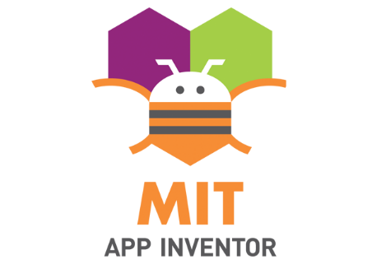
Heute programmieren wir einen Taschenrechner

Im Mathematikunterricht ist der Taschenrechner eins der am häufigsten genutzten Hilfsmittel. In dieser Stunde geht es darum, eine vereinfachte Version mit dem APP Inventor selbst zu programmieren. Diese Taschenrechner-App soll addieren, subtrahieren, multiplizieren und dividieren können. Dabei soll die Oberfläche wie in Abbildung 1 mit einer Eingabe und einer Ausgabe gestaltet werden.
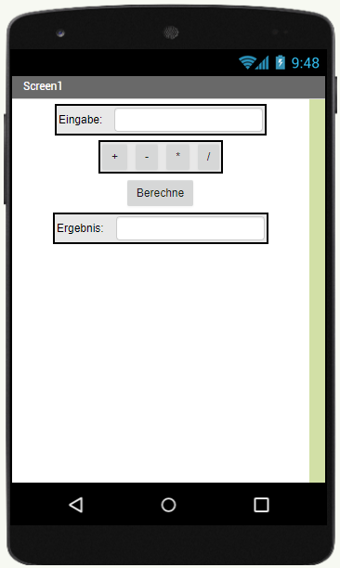
Abbildung 1

Challenge 1:
- Lege ein neues Projekt mit dem Namen „Taschenrechner“ an und gestalte die Oberfläche wie in Abbildung 1.
- Sieh dir das Video „Taschenrechner_Addition.mp4“ an und erfahre, wie die Addition unter Verwendung von Variablen realisiert werden kann. Baue dieses Programm nach.

